# Упражнение: Дефекти и системи за проследяване на дефекти (Bugs and Bug Tracking Systems)

Упражнения и задачи за домашна работа към курса **"Основи на QA" @СофтУни**

Попълнете предоставения темплейт (**MS Word документ**). Поставете решенията си на съответните за всяка задача места. Преименувайте документа на Bug-Tracking-Homework-FirstName-LastName.docx. Прикачете документа като домашна работа.

## На лов за бъгове: Google Home Page

Предоставена Ви е снимка на **началната страница на Google**, отворена с браузър Google Chrome. Разгледайте снимката и **избройте грешките**, **които можете да откриете на пръв поглед**. След това, можете да отворите <https://google.com> за сравнение и да изброите останалите грешки, които сте открили впоследствие.

|  |  |
| --- | --- |
| ДЕФЕКТИ: |  |

Вижте легендата, за да прецените резултатите си:

|  |  |
| --- | --- |
| Открити дефекти | Представяне |
| 0 – 2 | **Слабо** |
| 2 – 4 | **Средно** |
| 5 – 7 | **Добро** |
| 8 – 10 | **Отлично** |
| 11 – 13 | **Надминава очакванията 😉** |

## На лов за бъгове: Приложението Notepad

Стажант програмист е разработил приложение, тип **бележник**. Разполагате със снимка на приложението. Можете ли да изброите грешките/проблемите, за които трябва да се погрижи стажантът?

**Подсказка №1:** Има 10 бъга/проблема.

**Подсказка №2:** Можете да отворите приложението Notepad на Microsoft за справка.

## Докладване на бъг: Gmail

Като QA специалист, ще се налага да пишете доклади за дефекти (bug reports). Как бихте докладвали следния бъг (оставяме на Вас да решите какви полета да включите, така че да докладвате по най-добрия възможен начин).

**Напишете подробен bug report за този примерен бъг**:

"Бутонът за логване в Gmail, навигира потребителя към Google.com"

**Подсказка**: Следвайте примера за докладване на бъгове, от слайд 9 на презентацията "Bugs-and-Bugs-Tracking“.

## Докладване на бъгове: Нулиране на парола

**Докладване на бъг** за следния проблем:

* **Изискване**: След регистрация в сайта – samplepage.com, всеки нов потребител получава e-mail, който съдържа линк за нулиране на първоначалната (по подразбиране) парола.
* **Проблем**: Когато потребителят се регистрира през мобилен телефон, той получава имейла два пъти.
* **Напишете bug report** за този проблем с всички необходими полета.

## Регистрация в Atlassian Jira Cloud

Създайте свой собствен Jira **проект за докладване на бъгове онлайн**: [https://www.atlassian.com/software/jira/free](https://www.atlassian.com/try/cloud/signup?bundle=jira-software&edition=free).   
Имайте предвид, че това е примерен туториал. Atlassian, често правят малки промени в стъпките за регистрация, но вярваме, че един бъдещ QA няма да срещне проблеми с регистрацията. Успех!

* Graphical user interface, text, application

  Description automatically generated Graphical user interface, text, application

  Description automatically generated

1. Създайте нов **проект** в Atlassian акаунта си. От секцията с шаблони по проекти, изберете "Software development" и след това "Bug Tracking".

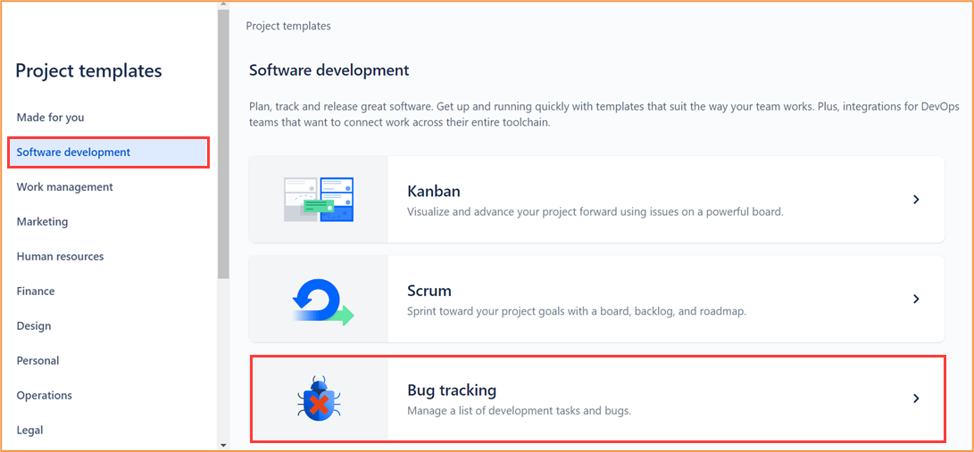

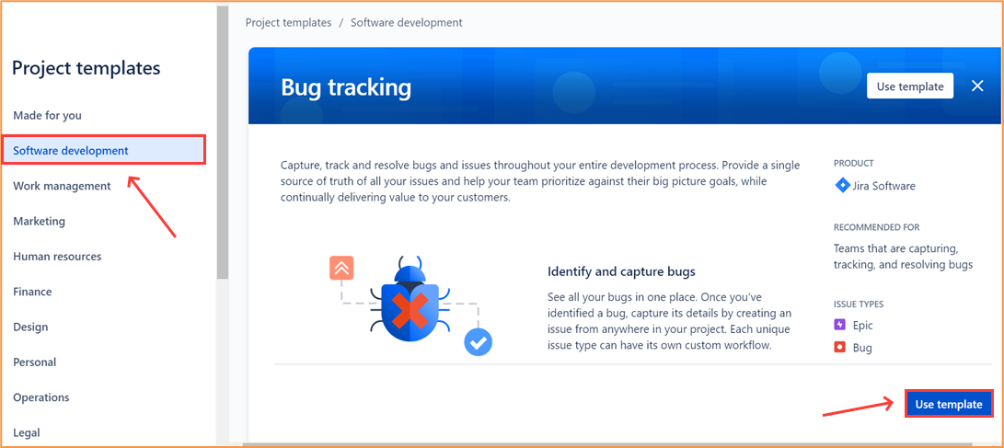

1. **Задайте име** на вашия проект.

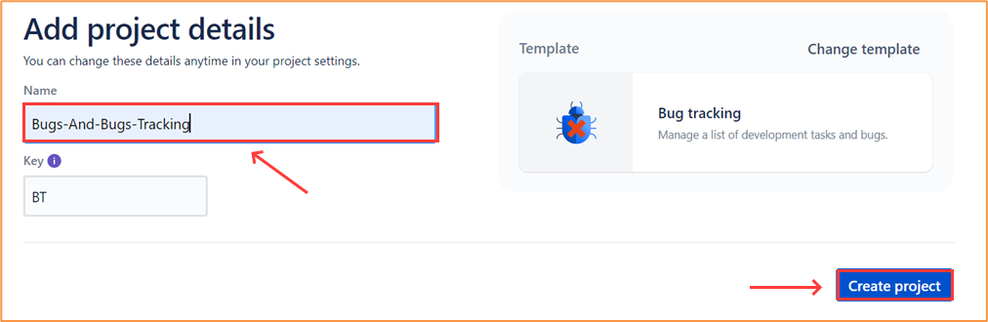

1. **Пропуснете** избора на допълнителни инструменти и натиснете **Done**. Изчакайте проектът да се създаде.
2. Продължете и създайте тестов проблем в новия си проект в Jira.

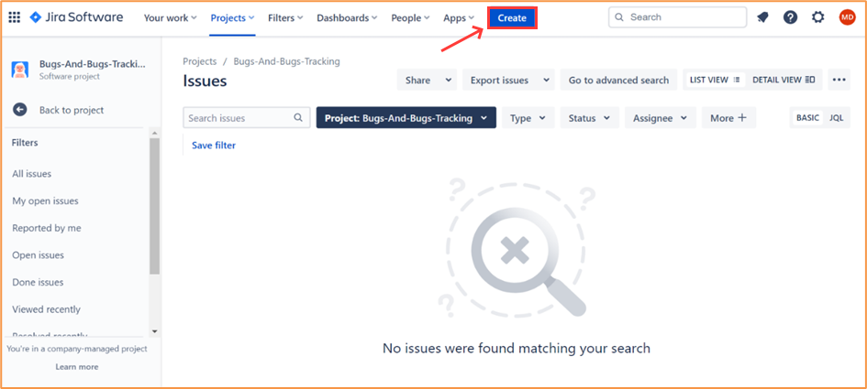

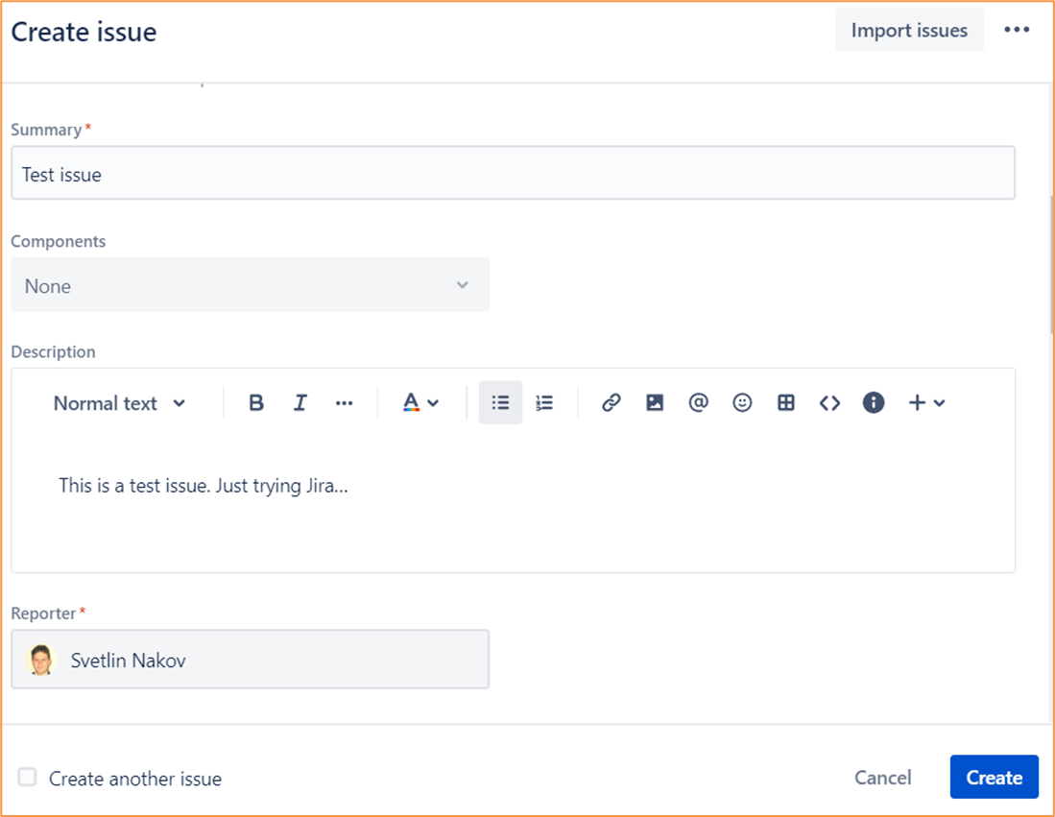

## Докладване на бъгове: Форма за регистрация

Каква е работата на QA специалиста? Основно, да тества софтуер, разбира се! Да видим дали можете да откриете бъговете в предоставената регистрационна форма?

* <http://softuni-qa-loadbalancer-2137572849.eu-north-1.elb.amazonaws.com/registration-form-bugs/>

Имайте предвид следните **изисквания за всяко едно от полетата**:

* **Потребителското име** **не може да съдържа по-малко от 6 знака, комбинация от букви и цифри**.
* **Имейлът** трябва да е валиден, например **something/@/ something /dot/ something**. (ivanov@abv.bg)
* **Паролата** трябва да е **минимум 6 знака** и **максимум 12 знака**. **Трябва да съдържа, главни букви, малки букви, поне една цифра** и **поне един специален символ**.
* **Полето за потвърждаване на паролата** трябва да съвпада с полето на вече избраната парола.
* Бутонът **[Clear Form]** трябва **да изчисти всички полета**.
* Бутонът **[Create account]** **пренасочва** към друга страница и трябва **да се появи съобщението** **„You are now logged in“**.

**Регистрирайте всички бъгове, които откриете** във вашия Jira проект като:

* Използвате подходящо заглавие.
* Опишете проблема.
* Напишете стъпките за възпроизвеждане на проблема.
* По желание можете да прикачите снимки във файла за домашна работа Bug-Tracking-Homework-FirstName-LastName.docx.

* **Подсказка**: ние намерихме 7 бъга, но тъй като "Изчерпателното тестване е невъзможно", вие може да намерите повече.

|  |  |
| --- | --- |
| Бъгове: |  |

Вижте легендата, за да прецените резултатите си:

|  |  |
| --- | --- |
| Открити бъгове | Представяне |
| 0 – 1 | **Слабо** |
| 2 – 4 | **Добро** |
| 5 – 6 | **Отлично** |
| ≥ 7 | **Изключително!** |